**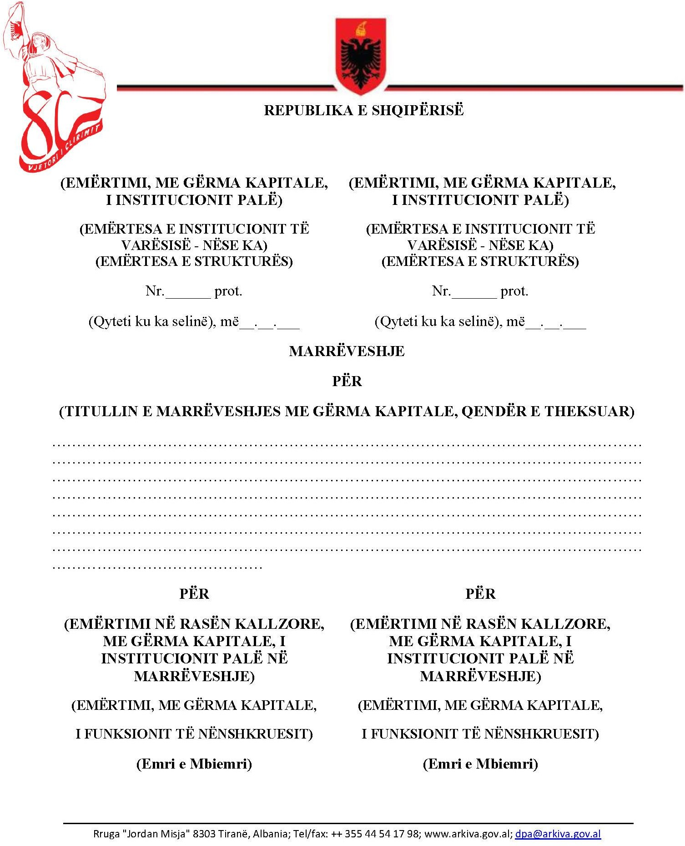****REPUBLIKA E SHQIPËRISË**

**MINISTRIA E INFRASTRUKTURËS DHE ENERGJISË**

**AGJENCIA KOMBËTARE E BURIMEVE NATYRORE**

**DIVIZIONI ADMINISTRATIV**

**DREJTORIA LIGJORE**

Në përgjigje të kërkesës suaj për informacion dërguar më datë 11.07.2024 në adresën zyrtare të email-it të AKBN-së, lidhur me emrat, pozicionet dhe vjetërsinë në punë të punonjësve të larguar dhe emërimet e reja, sipas strukturës së re, ju informojmë si më poshtë vijon:

Ministri i Infrastrukturës dhe Energjisë, me urdhrin nr. 108 datë 25.05.2024 miratoi strukturën e re të Agjencisë Kombëtare të Burimeve Natyrore. Në zbatim të saj, ju lutem gjeni të dhënat me emrat e punonjësve të larguar si dhe emërimet e reja.

**Largimet e punonjësve sipas strukturës së re**

|  |  |  |  |
| --- | --- | --- | --- |
| **​Emër Mbiemër** | **​Pozicion** | **​Data e largimit** | **​Vjetërsia në AKBN** |
| ​Mandeta Minxhozi | ​Drejtor Drejtorie | ​10.06.2024 | ​6 |
| ​Jonida Saliasi | ​Specialist i Parë | ​12.06.2024 | ​2 |
| ​Arben Hysa | ​Specialist i Parë | ​13.06.2024 | ​5 |
| ​Esli Tabaku | ​Specialist | ​13.06.2024 | ​4 |

**Emërimet sipas strukturës së re**

|  |  |  |  |
| --- | --- | --- | --- |
| **​Emër Mbiemër** | ​**​Pozicion ​** | ​**​ ​​Data e emërimit** | ​**​ ​​Vjetërsia (jashtë AKBN)** |
| ​Shpendi Gjana | ​Shef Sektori | ​01.07.2024 | ​13 |
| ​Viola Milaqi | ​Shef Sektori | ​02.07.2024 | ​7 |
| ​Henrik Boja | ​Shofer​ | ​05.07.2024 | ​0 |

Duke ju falenderuar,